

ПРОГРАММА

работы

санаторно-

оздоровительного лагеря на базе санатория «Жемчужина»

г.Набережные Челны РТ
2022 год

ПОЯСНИТЕЛЬНАЯ ЗАПИСКА
Летние каникулы – это пора время, когда у детей происходит разрядка накопившейся напряжённости за прошедший учебный год.
Лагерь – это новый образ жизни детей, новый режим. Это сфера активного отдыха. Центром воспитательной работы лагеря является ребёнок и его стремление к реализации. Пребывания здесь для каждого ребёнка – время получения новых знаний, приобретения навыков и жизненного опыта. Ещё один момент – это возможность общения ребёнка с привычным кругом друзей.
Оздоровительный лагерь дает возможность любому ребенку раскрыться, приблизиться к высоким уровням самоуважения и само реабилитации. Лагерь призван создать оптимальные условия для полноценного отдыха детей. Детские оздоровительные лагеря являются частью социальной среды, в которой дети реализуют свои возможности, потребности в индивидуальной, физической и социальной компенсации в свободное время. Летний лагерь является, с одной стороны, формой организации свободного времени детей разного возраста, пола и уровня развития, с другой – пространством для оздоровления, развития художественного, технического, социального творчества.
Самый лучший способ – вовлечь детей в разноплановую деятельность. В такую деятельность, которая объединяет различные направления оздоровления, отдыха и воспитания.
Программа реализуется через игры соревновательного характера, интеллектуальные игры, игры на развитие сотрудничества и взаимопомощи.

ЦЕЛЬ:
Создать благоприятные условия для укрепления здоровья и организации досуга детей во время летних каникул, развития творческого и интеллектуального потенциала личности, ее индивидуальных способностей и дарований, творческой активности с учетом собственных интересов, наклонностей и возможностей.

ЗАДАЧИ:
- Создание условий для оздоровления детей.
- Приобщение ребят к творческим видам деятельности, развитие творческого мышления.
- Формирование культурного поведения, санитарно-гигиенической культуры.
- Создание благоприятных условий для укрепления здоровья детей, использование окружающей природы в качестве источника оздоровления ребёнка.
- Организация среды, предоставляющей ребенку возможность для самореализации на индивидуальном личностном потенциале.
- Формирование у ребят навыков общения и толерантности.



ПРИНЦИПЫ РАБОТЫ

Программа республиканского оздоровительного лагеря на базе санатория «Жемчужина» опирается на следующие принципы:

Принцип гуманизации отношений
Построение всех отношений на основе уважения и доверия к человеку, на стремлении привести его к успеху. Через идею гуманного подхода к ребенку, родителям, сотрудникам лагеря необходимо психологическое переосмысление всех основных компонентов педагогического процесса.

Принцип соответствия типа сотрудничества психологическим возрастным особенностям учащихся и типу ведущей деятельности
Результатом деятельности воспитательного характера в детском оздоровительном лагере санатория «Жемчужина» является сотрудничество ребенка и взрослого, которое позволяет воспитаннику лагеря почувствовать себя творческой личностью.

Принцип дифференциации воспитания
Дифференциация в рамках летнего оздоровительного лагеря предполагает:
- отбор содержания, форм и методов воспитания в соотношении с индивидуально-психологическими особенностями детей;
- создание возможности переключения с одного вида деятельности на другой в рамках смены (дня);
- взаимосвязь всех мероприятий в рамках тематики дня;
- активное участие детей во всех видах деятельности.

Принцип комплексности оздоровления и воспитания ребёнка.
Данный принцип может быть реализован при следующих условиях:
- необходимо чёткое распределение времени на организацию оздоровительной и воспитательной работы;
- оценка эффективности пребывания детей в лагере должна быть комплексной, учитывающей все группы поставленных задач.

Принцип гармонизации сущностных сил ребёнка, его интеллектуальной, физической, эмоционально-волевой сфер с учётом его индивидуальных и возрастных особенностей.
Этот принцип может быть реализован при следующих условиях:
- вариантности выбора способа реализации в различных видах деятельности;
- сочетание форм работы, учитывающих возрастные особенности детей;

- постоянной коррекции воздействий на каждого ребёнка с учётом изменений, происходящих в его организме и психике.

Принцип интегративно-гуманитарного подхода.
Этот принцип определяет пять «граней»:
- грань личностного восприятия («это затрагивает или может затрагивать лично меня»);
- грань сопричастности («этого достигли ребята, это им нужно – значит, это доступно и нужно мне»);
- грань глобального восприятия («это нужно знать всем – значит это важно и для меня; это относится к общечеловеческим ценностям»);
- грань ориентации на консенсус («Я признаю за другим право иметь свою точку зрения, я могу поставить себя на место других, понять их проблемы»);
- грань личной ответственности («я отвечаю за последствия своей деятельности для других людей и для природы»).

Принцип уважения и доверия.
Этот принцип может быть реализован при следующих условиях:
- добровольного включения ребёнка в ту или иную деятельность;
- доверие ребёнку в выборе средств достижения поставленной цели, в основном на вере в возможность каждого ребёнка и его собственной вере в достижении негативных последствий в процессе педагогического воздействия;
- в учёте интересов учащихся, их индивидуальных вкусов.



НАПРАВЛЕНИЯ И ВИДЫ ДЕЯТЕЛЬНОСТИ
- Физкультурно-оздоровительная деятельность;
- Художественно-творческая деятельность;
- Кружковая деятельность;
- Досуговая деятельность;
- Образовательная деятельность.
Физкультурно-оздоровительная работа
Задачи физкультурно-оздоровительной деятельности:
- Вовлечение детей в различные формы физкультурно-оздоровительной работы;
- Выработка и укрепление гигиенических навыков;
- Расширение знаний об охране здоровья.
Основные формы организации:
- Посещение оздоровительных процедур
- Утренняя гимнастика (зарядка)
- Спортивные игры на стадионе, спортивной площадке.
- Подвижные игры на свежем воздухе («Мой веселый звонкий мяч», «Перестрелки», «Футбол»)
- Эстафеты (спортивная игра «Веселые старты»)
Утренняя гимнастика проводится ежедневно в течение 10-15 минут: в хорошую погоду – на открытом воздухе, в непогоду – в проветриваемых помещениях. Основная задача этого режимного момента, помимо физического развития и закаливания, - создание положительного эмоционального заряда и хорошего физического тонуса на весь день.
Подвижные игры включают все основные физкультурные элементы: ходьбу, бег, прыжки. Они способствуют созданию хорошего, эмоционально окрашенного настроения у детей, развитию у них таких физических качеств, как ловкость, быстрота, выносливость, а коллективные игры – еще и воспитанию дружбы.
Художественно – творческая деятельность
Творческая деятельность – это особая сфера человеческой активности, в которой личность не преследует никаких других целей, кроме получения удовольствия от проявления духовных и физических сил. Основным назначением творческой деятельности в лагере является развитие креативности детей и подростков.
Формы организации художественно-творческой деятельности:
- Изобразительная деятельность (оформление отрядных газет, конкурс рисунков на асфальте)
- Конкурсные программы («Алло, мы ищем таланты»)
- Игровые творческие программы
- Праздники («Сабантуй», «День бантиков» и т.д.)
- Выставки
Рисование в лагере дает большие возможности в развитии художественных способностей детей. Рисуя, дети усваивают целый ряд навыков изобразительной деятельности, укрепляют зрительную память, учатся замечать и различать цвета и формы окружающего мира. В своих рисунках они воплощают собственное видение мира, свои фантазии.
Кружковая деятельность
Важным направлением воспитательной работы в лагере является кружковая деятельность, объединяющая детей по интересам в малые группы. Организация кружковой деятельности лагеря носит вариативный характер, то есть смены работают постоянные кружки, для функционирования которых имеется обеспеченность педагогическими кадрами.
Цель: расширение кругозора, развитие познавательных интересов и творческих способностей детей.
Включает в себе развитие детей средствами совместного творчества, в процессе которого идет закрепление норм поведения и правил этикета, знакомство с новыми предметами и явлениями, воспитание бережного отношения к природе, любви к труду. Создаются условия для реализации собственных интересов детей в наиболее целесообразном применении.
Организация кружковой деятельности в лагере включает ряд этапов:
- Изучение интересов детей;
- Презентация кружков на линейке в начале смены;
- Ознакомление детей с режимом работы кружков;
- Самоопределение детей и запись их в кружок;
- Самоопределение детей и запись их в кружки;
- Деятельность ребят в кружках;
- Текущее отражение результатов деятельности детей;
- Подведение итогов работы кружков в конце смены.
Досуговая деятельность
Задачи досуговой деятельности:
- Вовлечь как можно больше ребят в различные формы организации досуга.
- Организовать деятельность творческих мастерских.
В основе лежит свободный выбор разнообразных общественно-значимых ролей и положений, создаются условия для духовного нравственного общения, идет закрепление норм поведения и правил этикета, толерантности.
Досуговая деятельность – это процесс активного общения, удовлетворения потребностей детей в контактах. Творческой деятельности, интеллектуального и физического развития ребенка, формирования его характера. Организация досуговой деятельности детей – один из компонентов единого процесса жизнедеятельности ребенка в период пребывания его в лагере.
Виды досуговой деятельности:
- развлечение имеет компенсационный характер, возмещает затраты на другие виды деятельности. Развлекаясь, ребенок включает в свой досуг те физические и духовный способности и склонности, которые не может реализовать в труде и учебе. Развлечениями являются: посещение концертов, дискотек, спектаклей, экскурсий, спортивных соревнований, прогулки;
- отдых, в какой – то мере освобождает от повседневных забот, дает ощущение эмоционального подъема и возможности открытого выражения своих чувств.
- самообразование направлено на приобщение детей к культурным ценностям. К самообразованию относятся: экскурсии, дискуссии, деловые игры.
- творчество – наиболее высокий уровень досуговой деятельности. Воспитанники лагеря посещают творческие мастерские.
- общение является необходимым условием развития и формирования личности, групп на основе общего интереса.
Образовательная деятельность
В условиях летнего отдыха у ребят не пропадает стремление к познанию нового, неизвестного, просто это стремление к познанию нового, неизвестного, просто это стремление реализуется в других, отличных от школьного урока, формах. С другой стороны, ребята стремятся к практической реализации тех знаний, которые дала им школа, окружающая среда. Отсюда основные задачи образовательной деятельности:
- Расширение знаний детей и подростков об окружающем мире;
- Удовлетворение потребности ребенка в реализации своих знаний и умений.
Основные формы работы:
- Беседы;
- Викторины;
- Игра КВН.
Определенный интерес у детей вызывают психологические тесты, которые помогают ребятам узнать о себе что-то новое.
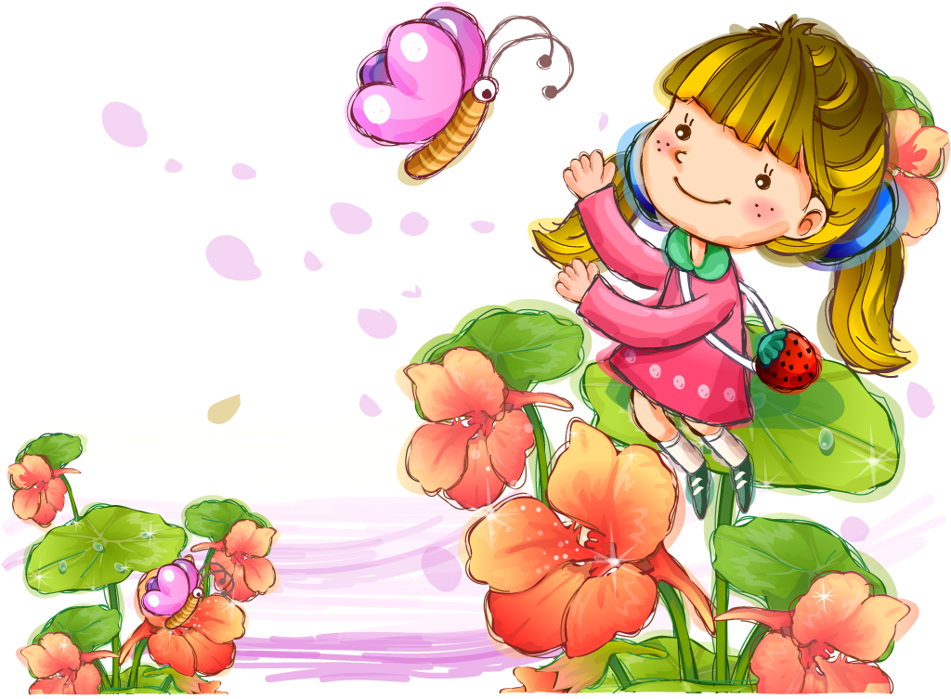

МЕХАНИЗМ РЕАЛИЗАЦИИ ПРОГРАММЫ
1 этап. Подготовительный – апрель-май
Этот этап характеризуется тем, что за 2 месяца до открытия детского оздоровительного лагеря начинается подготовка к летнему сезону.
Деятельностью этого этапа является:
- проведение совещаний при главном враче и заместителе главного врача по медицинской части по подготовке к летнему сезону;
- издание приказа по санаторию о проведении летней кампании;
- разработка программы деятельности детского оздоровительного лагеря;
- подготовка методического материала для работников лагеря;
- составление необходимой документации для деятельности детского оздоровительного лагеря (план-сетка, положение, должностные обязанности, инструкции т.д.)
2 этап. Организационный – каждый заезд
Этот период короткий по количеству дней, всего лишь 2-3 дня.
Основной деятельностью этого этапа является:
- Встреча детей, проведение диагностики по выявлению лидерских, организаторских и творческих способностей;
- Запуск программы;
- Знакомство с правилами жизнедеятельности лагеря.
3 этап. Практический – июнь-август
Основной деятельностью этого этапа является:
- Реализация основных идеи смен;
- Вовлечение детей и подростков в различные виды коллективно-творческих дел;
- Работа творческих мастерских.
4 этап. Аналитический – сентябрь
Основной идеей этого этапа является:
- Подведение итогов смены;
- Выработка перспектив деятельности организации;
- Анализ предложений детьми, родителями, педагогами, внесенными по деятельности летнего оздоровительного лагеря в будущем.

КАДРОВЫЕ УСЛОВИЯ

В соответствии со штатным расписанием в реализации программы участвуют:
Координаторы смены:
- начальник лагеря;
- инструктор по физкультуре;
- воспитатели;
- культорганизатор;
МАТЕРИАЛЬНО – ТЕХНИЧЕСКИЕ УСЛОВИЯ
Лагерь занимает 2, 3 этаж второго спального корпуса санатория. В комнатах со всеми удобствами проживает по три человека, на этаже не более 75 детей. При поступлении большего количества детей планируется заселять 1 этаж. Единовременно в санатории могут отдыхать до 189 детей.
Площадь комнат составляет – 13 кв.м; на одного ребенка приходится не менее 4 кв.м., что соответствует СанПиН 2.4.4.3155 – 13 «Санаторно – эпидемиологические требования к устройству, содержанию и организации работ стационарных организаций отдыха и оздоровления детей»
Для проведения досуга отдыхающих имеется Центр культурного отдыха.
ОЗДОРОВИТЕЛЬНАЯ РАБОТА
- Утренняя гимнастика с музыкальным сопровождением.
- ингаляции, галотерапия
- фототерапия
- водолечение
- теплолечение
- электролечение
- светолечение
- лазеротерапия
- массаж
- Здоровая вода «Эдельже»
ОЖИДАЕМЫЕ РЕЗУЛЬТАТЫ
В ходе реализации данной программы ожидается:
- Общее оздоровление воспитанников, укрепление их здоровья.
- Укрепление физических и психологических сил детей и подростков, развитие лидерских и организаторских качеств, приобретение новых знаний, развитие творческих способностей, детской самостоятельности.
- Расширение кругозора детей.
- Личный рост участников смены.
- Повышение общей культуры учащихся, привитие им социально – нравственных норм.
- Развитие коммуникабельности способностей и толерантности.
- Приобретение новых знаний и умений в результате занятий в кружках, разучивание песен, игр, составление проектов.


